Les chaînes alimentaires

 | Je sais ma leçon si…
SCIENCES | Je connais le nom des principaux régimes alimentaires.
 | Je connais le vocabulaire pour parler des relations entre les animaux.
 | Je sais ce qu’est une chaîne alimentaire.
 | Je connais un exemple de chaîne alimentaire dans différents milieux.
1 - Les régimes alimentaires
Les animaux ne mangent pas tous la même chose : certains mangent de la viande, d’autres des végétaux ou encore des graines. Ce que mange un animal, c’est son régime alimentaire.
- Un animal qui ne mange que de la viande est un carnivore.
- Un animal qui ne mange que des végétaux est un herbivore.
- Un animal qui ne mange que des graines est un granivore.
- Un animal qui mange de tout est un omnivore.

2 - Les relations entre les animaux
Certains animaux en chassent d’autres pour les manger.
Celui qui chasse est appelé le prédateur, celui qui est chassé est appelé la proie.
ex : l’aigle est le prédateur et le lapin la proie.
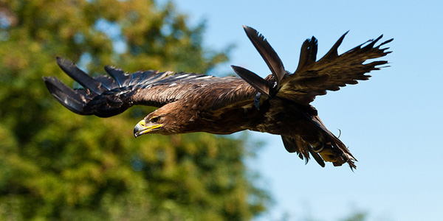

3 - Les chaînes alimentaires
Les êtres vivants qui vivent au même endroit se nourrissent les uns des autres. On appelle cela une chaîne alimentaire.
Dans le schéma, la flèche signifie « est mangé(e) par ».
- Un exemple dans la forêt
herbe |  | fourmi |  | pic |  | chouette

- Un exemple dans la mer
algues |  | krill |  | sardine |  | thon

- Un exemple dans le désert
végétaux |  | fourmi |  | gerbille |  | fennec

Toutes les chaînes alimentaires commencent par des végétaux.
Dans la nature, si un être vivant disparait, tous les autres
risquent de disparaitre aussi.

